Arbeits-Blatt: Lager und Transport
Arbeiten mit dem  Mitgänger-Flur-Förderzeug | 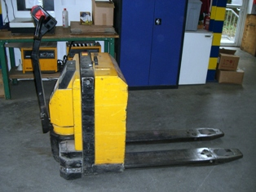
Gefährdungen:
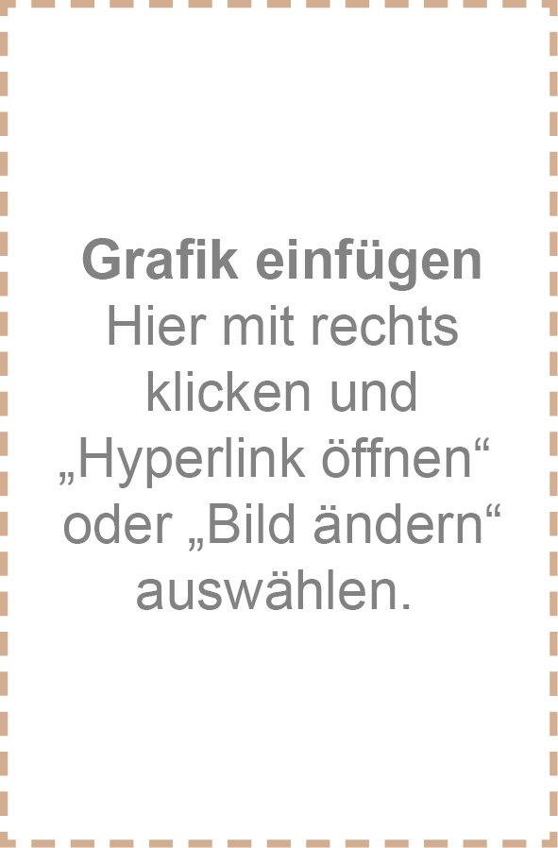
Schutz-Maßnahmen:

